RECEITAS LOW CARB

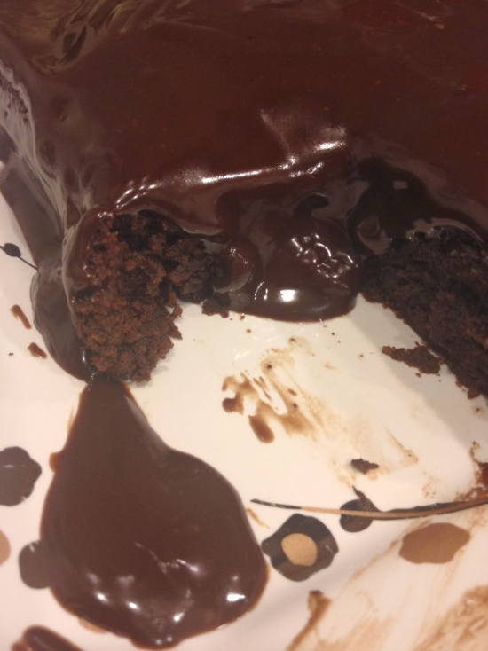
BOLO DE CHOCOLATE
Ingredientes Bolo:
1 copo de farinha de amêndoas
1 colher de chá de fermentoquímico
1 copo de chocolate maior que 70% de cacau ou 100% cacau ( eu usei 85%)
1/2 copo de manteiga
3/4 de copo de adocante
1/4 de colher de sal
1 colher de cha de baunilha
3 ovos grandes
óleo de coco (para untar)
Ingredientes Cobertura:
1/2 copo de creme de leite
1 copo de chocolate meio amargo
adoçante a gosto
Modo de Preparo:
Pre aqueça o forno, em fogo médio, e coloque uma panela a manteiga e o chocolate, derreta os dois juntos até ficar uma calda ( você pode fazer isso no microondas ao invés de usar o fogo), coloque num recipiente médio todos os ingredientes secos, misture até ficar homogêneo e depois coloque a calda de chocolate e o restante dos itens, misture bem e coloque numa forma pequena, untada com óleo de coco, eu usei uma de 20 cm x 20cm, a redonda tambem fica legal, mas nao tinha aqui. Coloque o bolo pra assar por volta de 20 minutos, fique atento com a borda do bolo, quando a borda estiver ficando durinha tire do forno se não ele queima rapidamente. Espere esfriar, e coloque em um prato para servir, mas espere esfriar mesmo, se não ele quebra facilmente, e enquanto espera, prepare a cobertura, misture e aqueça os ingredientes no fogo ou no microondas, espere esfriar um pouco pra que ele fique mais consistente, depois coloque sobre o bolo e sirva.
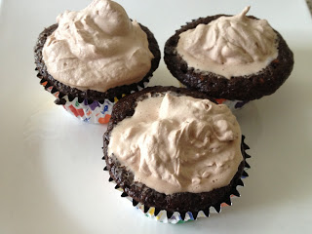
CUPCAKE

ingredientes:
1 copo de farinha de linhaça
1/4 de copo de manteiga ou óleo de coco
1/2 copo de shake de whey de chocolate ou vanila
4 colheres de chocolate do padre (100% cacau)
1/4 de copo de stevia
2 ovos
1 colher de cafe de açúcar
2 colheres de chá de fermento
2 colheres de chá e baunilha
Modo de preparo:
Misturar todos os ingredientes na batedeira e deixar por 3 minutos antes de colocar na forma. Eu fiz como cupcake e essa receita rende 12 cupcakes
Cobertura de chocolate:
1/2 copo de creme de leite fresco
2 colheres de sopa de chocolate sem açúcar (100% cacau)
2 colheres de stevia
1 colher de cha de baunilha
Modo de preparo:
Coloque todos os ingredientes e bata na batedeira ate o creme de leite ficar bem consistente, como um chantily, depois que os cupcakes esfriarem e só decorar e bom apetite, seu culpa!!!!
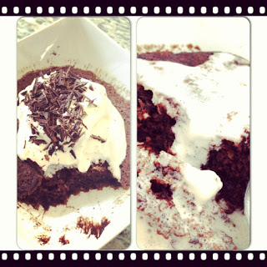
BOWNIE
Ingredientes do bolo:
2 colheres de sopa de manteiga derretida
3 colheres de sopa de farinha de amêndoa
1 colher de chá de farinha de coco
1 colher de sopa e 1/2 de Stevia
1/4 de colher de chá de baunilha
uma pitada de sal
1 ovo
1 colher de sopa de chocolate 100% cacau (sem açúcar)
1/2 colher de chá de fermento em pó
1 quadradinho de chocolate 80% cacau ou acima picadinho ou raspado
2 colheres de nozes picadas (opcional)
Ingredientes do chantilly:
1/4 de creme de leite fresco
1/4 de colher de cha de baunilha
1/2 colher de cha, ou a gosto de Stevia

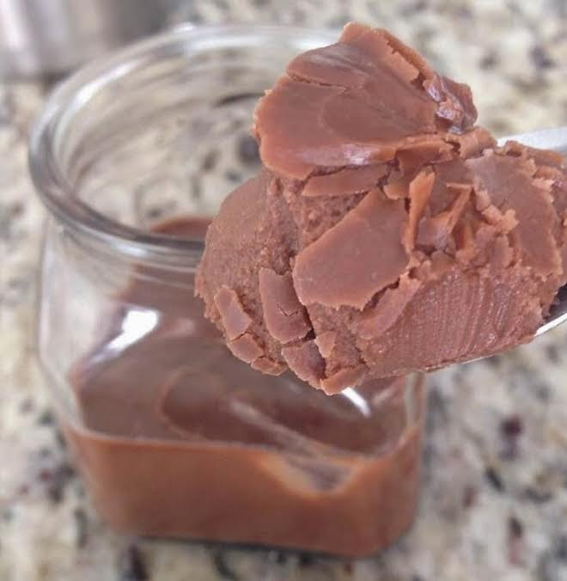
BRIGADEIRO
Ingredientes:
1 xicara de creme de leite fresco ( nao de latinha por favor)
2 colheres de sopa de chocolate em po, sem acucar, 100% cacau
2 colheres de sopa adocante de stevia ou erithynol ( por favor NUNCA, eu digo NUNCA ASPARTAME)
3 colheres de sopa de manteiga sem sal ( nao use margarina)
Modo de preparo:
Numa panela, coloque a mantega, quando derreter, coloque todos os ingredientes, e deixe ferver levemente (bolhas bem pequenininhas), deixe por 1,2 minutos e desligue o fogo .Deixe esfriar, Coloque nos seus potinhos ou num prato e deixe na geladeira, se quizer fazer bolinhas, depois de morno, faca e volte pra geladeira, e sirva...
PS: Eu divido em 4 potinhos, conserva na geladeira por semanas... cada porcao tem 282 calorias, 33g de gordura, 1g de carboidrato efetivo, e 0.5g de proteina. Ou seja, prefeito para adicionar a gordura o o doce na sua nova dieta.

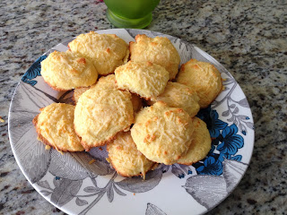
PÃO DE QUEIJO
Ingredientes:
3/4 de copo de queijo parmesao ralado ( eu mesma ralei o meu porque acho mais gostoso)
4 ovos grandes
1 copo ou 250 g de farinha de amendoa
1 colher de cha de fermento em po
60 gramas de farinha de coco
1/2 colher de cha de sal
2 colheres de sopa de crème de leite
queijo parmesao pra polvilhar as bolinhas
Modo de preparo:
Misture todos os ingredientes numa tigela grande, com a batedeira, ele fica numa conscistencia nao muito firme, pre aqueca o forno no medio, e ao fazer as bolinhas na forma coloque um pouco de queijo por cima, asse por 20 minutos ou ate em baixo ficar dourado, e sirva
Modo de Preparo do bolo:
coloque a manteiga derretida numa tigela media, e todos os ingredientes e misture ate notar que ficou como uma massa de bolo mesmo, depois disso coloque em duas canecas ou recipientes e por pra cozinhar no microondas por 1 minuto, pode por mais 30 segundos se notar que não foi o suficiente.
Enquanto no microondas, misture numa tigela os ingredientes do chantilly, ate ficar na consistência de chantilly, e espalhe em cima assim que pronto. Caso não tenha com quem dividir a massa do bolo e o chantilly aguentam um dia na geladeira, então você pode ter uma sobremesa pra mais tarde ou no dia seguinte.

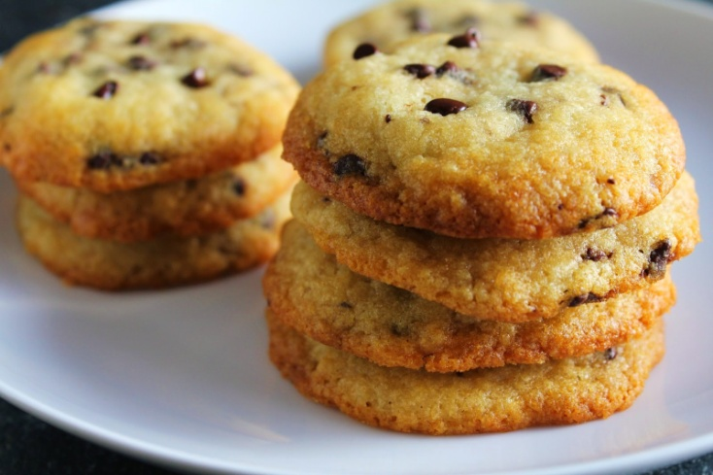
COOKIE
Receita: Cookie crocante e gostoso
rende: 28 a 30 cookies pequenos
porcao por pessoa: 2 cookies
cada porcao tem 3.8g de carboidrato efetivo
Ingredientes:
1 copo e 1/4 de farinha de amendoa
3/4 de copo de coco ralado sem acucar
1 colher de cha de fermento em po
1/2 colher de cha de sal
1/2 copo de manteiga batida no processador ou no liquidificador
1/2 copo de adocante (eu uso Stevia com Erythitol)
1/2 colher de cha de extrato de baunilha
1 ovo grande
100g de chocolate com a maior porcentagem de cacau, acima de 70 de preferencia, eu usei 85%
Instrucoes:
Pre aqueca o forno em fogo baixo, pegue uma forma para cookies e forre com papel manteiga, numa tijrla media coloque todos os ingredientes secos, e misture bem, ate fica homogeneo, depois coloque o restante dos ingredientes com excessao do chocolate, e dessa vez bata com a batedeira, quando ficar uma massa de cookie, pique o chocolate e coloque na mistura.
Pegue o equivalente a uma colher de sopa e enrole como cookie, ele parece pequeno, mas ele cresce bastante, ou enrole toda a massa como se fosse um bastao e corte com a faca, mas faca uma circunferencia pequena. Coloque no forno por volta de 13-15 minutos, o ponto e quando ao redor do cookie esta douradinho e firme, espere esfriar um pouco e sirva.

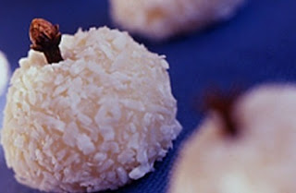

BEIJINHO DE COCO
1 lata de creme de leite ou o equivalente em creme de leite fresco, ou leite de coco se tiver intolerância ao leite
1 colher de sopa de manteiga
2 colheres de sopa de Splenda
4 colheres de sopa de coco secos ralados (verifiquem se não tem adição de açúcar)
coco seco ralado pra passar nos docinhos ou adoçante Spenda
cravos da Índia pra decorar
manteiga pra untar
Modo de preparo:
Em uma panela coloque o creme de leite ou o leite de coco, e a manteiga, e o Splenda,leve ao forno médio ate ferver e desprender da panela ( como não e leite condensado ele demora mais pra dar o ponto, paciência!!!), coloque as 4 colheres de coco ralado e coloque em um prato untado com manteiga e deixe esfriar. Enrole os docinhos, passe pelo coco ralado, coloque um cravo em cada um e forminhas de papel, e vá para geladeira, só retire de lá 5 minutos antes de servir, pra garantir a consistência.
Eu tentei fazer com o leite de coco, mas a consistência dele e bem mais demorada que a com creme de leite, então mais paciência, o meu não ficou na consistência que deveria, caso isso aconteca com vocês, coloque em um copinho de brigadeiro e jogue o coco ralado por cima, ainda assim uma delicia!!!

Salgado: delícia low carb
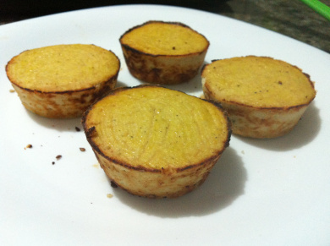
Massa
Ingredientes
- 120g de frango cozido e desfiado (pode ser também carne, tofu, atum, peixe branco, salmão)
- 50g de couve-flor cozida (pode ser abóbora, brócolis)
Modo de preparo
Juntar tudo no processador e bater até virar uma pasta meio mole. Primeiro, vai ficar tipo “esfarelado”, e você vai achar que nunca vai virar massa, mas vai com fé que vira! É só ter paciência e persistência que dá certo! É interessante de vez em quando parar e raspar as partes na lateral, pra mistura ficar bem homogênea. Quem não tem processador pode usar o liquidificador. Vai dar um pouco mais de trabalho, mas dá certo do mesmo jeito (testei, quando fiz o meu primeiro salgado eu não tinha processador). Deixar na geladeira por cerca de 30min, para ficar melhor de modelar.
Recheio
O céu é o limite! Você pode rechear como quiser!! Os recheios que eu já fiz foram os seguintes:
- Requeijão light com frango
- Patê de queijo cottage, requeijão light, frango, pimenta calabresa e orégano (1 colher de chá de queijo, 1 colher de chá de requeijão, 1 colher de sopa de frango desfiado e pitadas de orégano e pimenta)
- Pasta de ricota com espinafre (receita caseira, vou postar depois!)
Modo de preparo
Espalhe a massa e coloque o recheio. Eu já fiz de duas formas: abrindo a massa, colocando o recheio no meio e fechando a massa em uma forma normal, e colocando na forma de cupcake, que ficou parecendo uma empada! Nas duas opções, coloquei azeite na forma antiaderente (pode forrar também com papel alumínio e colocar um pouco de azeite), pra ajudar a não grudar.
No final, pincele uma gema por cima, pra dar aquela corzinha dourada (adoro gergelim, então depois da gema salpiquei gergelim em cima de um dos salgados também!). Coloque no forno pré-aquecido por mais ou menos 20min ou até atingir a cor desejada (tem quem goste de mais “moreninho”). As medidas acima rendem uma porção.

Muffin de BlueBerry

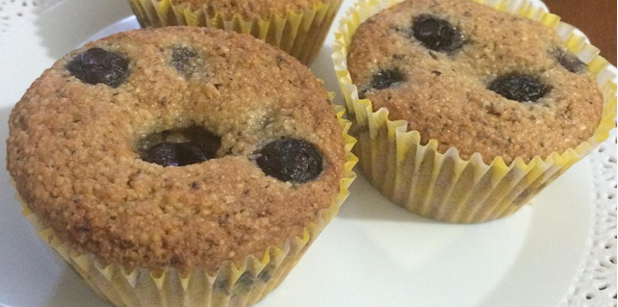

▪️Ingredientes: 100g de farinha de amêndoas 100g de farinha de castanha de caju 1 CS (rasa) de fermento químico 2 ovos 1 CC de extrato de baunilha 10 CS de Óleo de Coco 5 CS de Xylitol 100g de Blueberry (Mirtilo) OBS: CS (colher de sopa), CC (colher de chá). ▪️
Modo de preparo: Misturar os ingredientes secos (farinhas e fermento) em uma vasilha e reservar. Em outra bacia bater os ovos com o extrato de baunilha e depois adicionar o óleo de coco e o Xylitol, mexer bem. Adicionar os secos e incorporar bem à mistura. Acrescentar os mirtilos à massa. Distribuir a massa nas forminhas para muffin/cupcake e levar ao forno médio por uns 10 a 15 minutos. Assa muito rápido. O rendimento foi de 9 porções, com 4,7g de carboidratos em cada muffin. ▪️

CARBOIDRATOS LÍQUIDOS: FRUTAS E VERDURAS
Abacate (Un ): Carboidratos 17,15 gr Fibras: 13,5 gr Carbs líquidos: 3,65 gr
Abacaxi (1 xíc): Carboidratos 19,58 gr Fibras: 2,2 gr Carbs líquidos: 17,38 gr
Abóbora Moranga (1 xíc): Carboidratos 3,79 gr Fibras: 1,2 gr Carbs líquidos: 2,59 gr
Abobrinha (1 xíc): Carboidratos 4,02 gr Fibras: 1,3 gr Carbs líquidos: 2,72 gr
Acerola (Un ): Carboidratos 0,37 gr Fibras: 0,1 gr Carbs líquidos: 0,27 gr
Agrião (1 xíc): Carboidratos 0,44 gr Fibras: 0,2 gr Carbs líquidos: 0,24 gr
Aipim (1 xíc): Carboidratos 78,4 gr Fibras: 3,7 gr Carbs líquidos: 74,7 gr
Alcachofra (Un ): Carboidratos 13,59 gr Fibras: 6,5 gr Carbs líquidos: 7,09 gr
Alface (1 xíc): Carboidratos 1,63 gr Fibras: 0,7 gr Carbs líquidos: 0,93 gr
Alho-Poró (1 xíc): Carboidratos 12,59 gr Fibras: 1,6 gr Carbs líquidos: 10,99 gr
Ameixa (Un ): Carboidratos 7,54 gr Fibras: 0,9 gr Carbs líquidos: 6,64 gr
Amêndoas (30gr): Carboidratos 7,2 gr Fibras: 3 gr Carbs líquidos: 4,2 gr
Amendoim (30gr): Carboidratos 6,2 gr Fibras: 2 gr Carbs líquidos: 4,2 gr
Amora (1 xíc): Carboidratos 13,84 gr Fibras: 7,6 gr Carbs líquidos: 6,24 gr
Aspargo (Un ): Carboidratos 0,62 gr Fibras: 0,3 gr Carbs líquidos: 0,32 gr
Azeitona preta (10 un ): Carboidratos 2,06 gr Fibras: 1 gr Carbs líquidos: 1,06 gr
Azeitona preta (10 un ): Carboidratos 2,06 gr Fibras: 1 gr Carbs líquidos: 1,06 gr
Azeitona verde (10 un ): Carboidratos 1,11 gr Fibras: 1 gr Carbs líquidos: 0,11 gr
Azeitona verde (10 un ): Carboidratos 1,11 gr Fibras: 1 gr Carbs líquidos: 0,11 gr
Banana (Un Med): Carboidratos 14,85 gr Fibras: 1,7 gr Carbs líquidos: 13,15 gr
Batata (1 xíc): Carboidratos 31,4 gr Fibras: 3,2 gr Carbs líquidos: 28,2 gr
Batata Doce (1 xíc): Carboidratos 41,41 gr Fibras: 6,6 gr Carbs líquidos: 34,81 gr
Berinjela (1 xíc): Carboidratos 4,67 gr Fibras: 2,8 gr Carbs líquidos: 1,87 gr
Beterraba (1 xíc): Carboidratos 13 gr Fibras: 3,8 gr Carbs líquidos: 9,2 gr
Brócolis (1 xíc): Carboidratos 6,04 gr Fibras: 2,4 gr Carbs líquidos: 3,64 gr
Caju (Un ): Carboidratos 9,7 gr Fibras: 1,7 gr Carbs líquidos: 8 gr
Caqui (Un Med): Carboidratos 31,23 gr Fibras: 6 gr Carbs líquidos: 25,23 gr
Castanha de Caju (30gr): Carboidratos 6,8 gr Fibras: 1,8 gr Carbs líquidos: 5 gr
Castanha do Pará (30gr): Carboidratos 4,6 gr Fibras: 2,4 gr Carbs líquidos: 2,2 gr
Cebola (1 xíc): Carboidratos 16,18 gr Fibras: 2,2 gr Carbs líquidos: 13,98 gr
Cebolinha (1 cs): Carboidratos 0,34 gr Fibras: 0,2 gr Carbs líquidos: 0,14 gr
Cenoura (1 xíc): Carboidratos 12,26 gr Fibras: 3,6 gr Carbs líquidos: 8,66 gr
Cereja fresca (1 xíc): Carboidratos 17,08 gr Fibras: 2,5 gr Carbs líquidos: 14,58 gr
Chuchu (1 xíc): Carboidratos 5,15 gr Fibras: 2,2 gr Carbs líquidos: 2,95 gr
Coco (1 xíc): Carboidratos 12,18 gr Fibras: 7,2 gr Carbs líquidos: 4,98 gr
Cogumelo (1 xíc): Carboidratos 2,3 gr Fibras: 0,7 gr Carbs líquidos: 1,6 gr
Couve (1 xíc): Carboidratos 6,71 gr Fibras: 1,3 gr Carbs líquidos: 5,41 gr
Couve-flor (1 xíc): Carboidratos 5,3 gr Fibras: 2,5 gr Carbs líquidos: 2,8 gr
Endívia (1 xíc): Carboidratos 1,51 gr Fibras: 1,2 gr Carbs líquidos: 0,31 gr
Ervilha (1 xíc): Carboidratos 20,97 gr Fibras: 7,4 gr Carbs líquidos: 13,57 gr
Espinafre (1 xíc): Carboidratos 1,09 gr Fibras: 0,7 gr Carbs líquidos: 0,39 gr
Feijão preto (1 xíc): Carboidratos 39,74 gr Fibras: 16,6 gr Carbs líquidos: 23,14 gr
Framboesa (1 xíc): Carboidratos 14,69 gr Fibras: 8 gr Carbs líquidos: 6,69 gr
Goiaba (Un ): Carboidratos 7,88 gr Fibras: 3 gr Carbs líquidos: 4,88 gr
Jabuticaba (1 xíc): Carboidratos 24,44 gr Fibras: 1,2 gr Carbs líquidos: 23,24 gr
Jiló (Un ): Carboidratos 1,4 gr Fibras: 0,6 gr Carbs líquidos: 0,8 gr
Kiwi (Un ): Carboidratos 11,14 gr Fibras: 2,3 gr Carbs líquidos: 8,84 gr
Laranja (Un Med): Carboidratos 15,39 gr Fibras: 3,1 gr Carbs líquidos: 12,29 gr
Lentilha (1 xíc): Carboidratos 36,71 gr Fibras: 14,5 gr Carbs líquidos: 22,21 gr
Limão (Un ): Carboidratos 5,41 gr Fibras: 1,6 gr Carbs líquidos: 3,81 gr
Maçã (Un Med): Carboidratos 19,06 gr Fibras: 3,3 gr Carbs líquidos: 15,76 gr
Macadâmias (30gr): Carboidratos 4,15 gr Fibras: 2,6 gr Carbs líquidos: 1,55 gr
Mamão (Un Med): Carboidratos 34,72 gr Fibras: 4,1 gr Carbs líquidos: 30,62 gr
Mandioquinha (1 xíc): Carboidratos 34,04 gr Fibras: 1,6 gr Carbs líquidos: 32,44 gr
Manga (1 xíc): Carboidratos 28,05 gr Fibras: 3 gr Carbs líquidos: 25,05 gr
Maracujá (Un ): Carboidratos 4,21 gr Fibras: 1,9 gr Carbs líquidos: 2,31 gr
Melancia (1 xíc): Carboidratos 11,48 gr Fibras: 0,6 gr Carbs líquidos: 10,88 gr
Melão (1 xíc): Carboidratos 10,88 gr Fibras: 1,2 gr Carbs líquidos: 9,68 gr
Morango (1 xíc): Carboidratos 11,67 gr Fibras: 3 gr Carbs líquidos: 8,67 gr
Nectarina (Un ): Carboidratos 14,35 gr Fibras: 2,3 gr Carbs líquidos: 12,05 gr
Nozes (30gr): Carboidratos 4 gr Fibras: 2 gr Carbs líquidos: 2 gr
Palmito (1 xíc): Carboidratos 6,75 gr Fibras: 3,5 gr Carbs líquidos: 3,25 gr
Pepino com casca (1 xíc): Carboidratos 3,78 gr Fibras: 0,6 gr Carbs líquidos: 3,18 gr
Pêra (Un ): Carboidratos 25,66 gr Fibras: 5,1 gr Carbs líquidos: 20,56 gr
Pêssego (Un ): Carboidratos 9,35 gr Fibras: 1,5 gr Carbs líquidos: 7,85 gr
Pimentão verde (1 xíc): Carboidratos 6,91 gr Fibras: 2,5 gr Carbs líquidos: 4,41 gr
Pimentão vermelho (1 xíc): Carboidratos 8,98 gr Fibras: 3 gr Carbs líquidos: 5,98 gr
Pistache (30gr): Carboidratos 8,39 gr Fibras: 3,1 gr Carbs líquidos: 5,29 gr
Quiabo (1 xíc): Carboidratos 9,6 gr Fibras: 4,9 gr Carbs líquidos: 4,7 gr
Rabanete (1 xíc): Carboidratos 3,94 gr Fibras: 1,9 gr Carbs líquidos: 2,04 gr
Repolho branco (1 xíc): Carboidratos 4,97 gr Fibras: 2 gr Carbs líquidos: 2,97 gr
Repolho roxo (1 xíc): Carboidratos 6,56 gr Fibras: 1,9 gr Carbs líquidos: 4,66 gr
Rúcula (1 xíc): Carboidratos 0,73 gr Fibras: 0,3 gr Carbs líquidos: 0,43 gr
Tangerina (Un Peq): Carboidratos 9,34 gr Fibras: 1,3 gr Carbs líquidos: 8,04 gr
Tomate médio (Un ): Carboidratos 4,82 gr Fibras: 1,5 gr Carbs líquidos: 3,32 gr
Uva (Un ): Carboidratos 0,9 gr Fibras: 0 gr Carbs líquidos: 0,9 gr
Vagem (1 xíc): Carboidratos 4,76 gr Fibras: 1,6 gr Carbs líquidos: 3,16 gr

